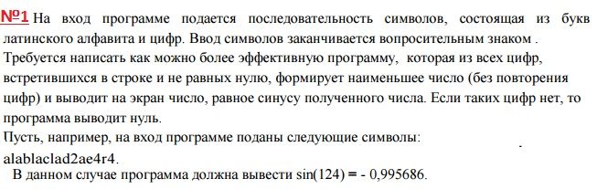

Задача №1.
Код программы.
unit Unit1;

interface

uses
Windows, Messages, SysUtils, Variants, Classes, Graphics, Controls, Forms,
Dialogs, StdCtrls;

type
TForm1 = class(TForm)
Label1: TLabel;
Edit1: TEdit;
Button1: TButton;
Label2: TLabel;
Label3: TLabel;
procedure Button1Click(Sender: TObject);
private
{ Private declarations }
public
{ Public declarations }
end;

var
Form1: TForm1;

implementation

{$R *.dfm}

procedure TForm1.Button1Click(Sender: TObject);
var
// Массив, элемент которого равен True, если соответствующая цифра есть в последовательности символов

m: array['1'..'9'] of Boolean;
i: Integer;
c: Char;
num: Integer; // Наименьшее число
begin
for c := '1' to '9' do
m[c] := False;
i := 1;
repeat
c := Edit1.Text[i]; // Вводим символ
if c in ['1'..'9'] then
m[c] := True;
Inc(i);
until c = '?';
num := 0;
for c := '1' to '9' do // Цикл по всем элементам массива
if m[c] then
num := num * 10 + (Ord(c) - Ord('0')); // Формируем наименьшее число
if num = 0 then
Label3.Caption := '0'
else
Label3.Caption := 'sin(' + IntToStr(num) + ') = ' +
FloatToStrF(sin(num), ffFixed, 8, 6);
end;

end.

Выполнение:
- На вход программе мы подаем последовательность символов, состоящая из букв латинского aлфавита и цифр. (Ввод символов заканчивается вопросительным знаком).
- Программа, из всех цифр, встретившихся в строке и не равных нулю, формирует наименьшее число (без повторения цифр) и выводит на экран число, равное синусу полученного числа.
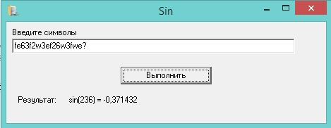

Если таких цифр нет, то программа выводит нуль.
